Année 7
12ème Cours baha’i pour enfants – Niort – Janvier 2009
- Prières  - Mémorisations  - Chants  Thème : L’humilité  Une personne humble devant Dieu prend conscience de la grandeur de Dieu et de sa propre petitesse. Elle s’en remet entièrement à la volonté de Dieu ce qui lui apporte la joie.  Ô fils de l’homme ! Soit humble devant moi,  afin que je puisse venir vers toi avec bienveillance.  - Histoire :  L’humilité était l’une des qualités les plus impressionnantes de ‘Abdu’l-Bahá. Les amis voulaient lui donner de grands titres,  mais il voulait seulement être appelé ‘Abdu’l-Bahá, qui signifie“ Serviteur de la Gloire ”. Il aimait aussi la simplicité.  Un jour, des amis occidentaux riches établirent un plan élaboré pour qu’il se lave les mains avant un repas. Ils avaient demandé à un garçon spécialement habillé pour l’occasion d’apporter un bol luxueux contenant de ‘l’eau de cristal’ avec une serviette parfumée. Lorsque le Maître vit tout cela, alors que le groupe d’amis et le petit garçon avec le bol et la serviette approchaient de lui en traversant la pelouse, il comprit leur intention. Il s’empressa de trouver de l’eau à proximité, se lava les mains et les sécha avec un morceau de tissu qui appartenait au jardinier. Radieux, il alla retrouver ses hôtes, et les pria d’utiliser l’eau et la serviette pour eux-même.  - Jeu : Les chèvres et les loups. Maîtrise de son corps.  - Coloriage :  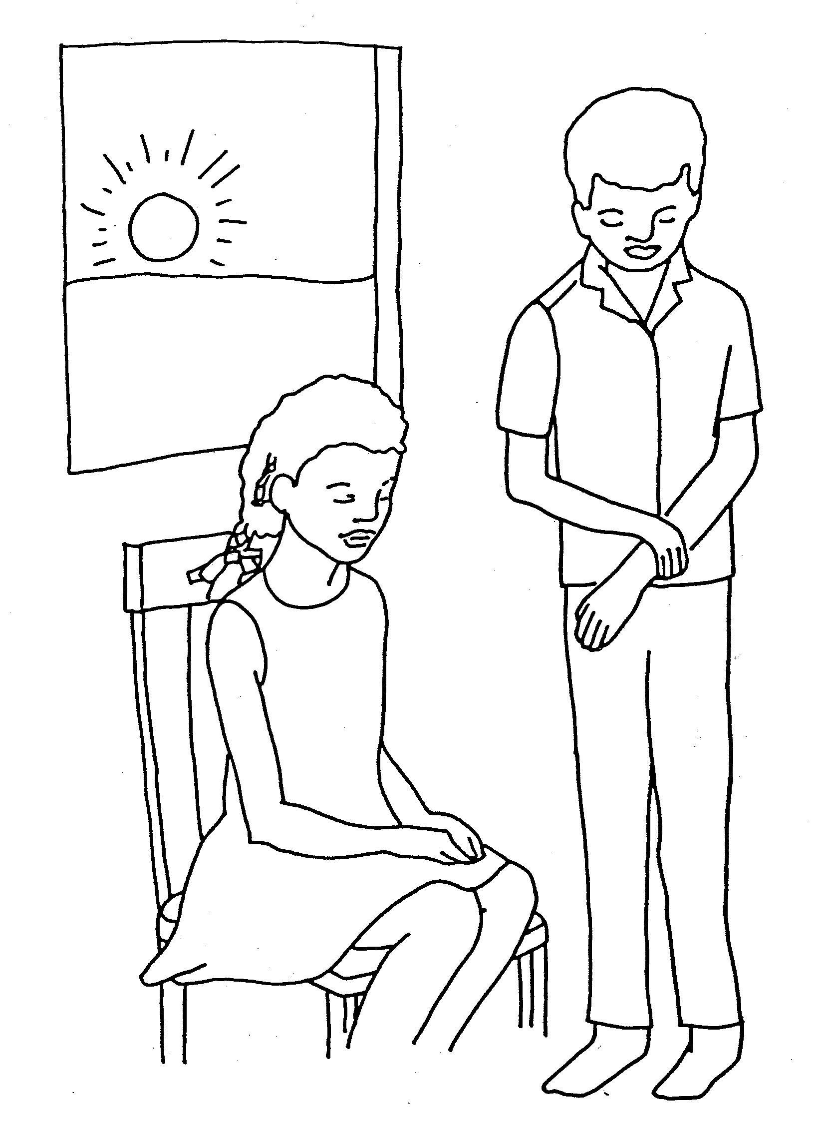 |       